Урок алгебры и начал анализа, 10-й класс, "Методы решения тригонометрических уравнений"

Цель: учить применять различные приемы для решения тригонометрических уравнений
Задачи:
- классифицировать уравнения по методам решения;
- распознавать метод решения конкретного уравнения;
- решать тригонометрические уравнения, выбирая для каждого соответствующий метод решения;
- активизация самостоятельной деятельности;
- развивать познавательный интерес;
- формирование умения рационально, аккуратно оформлять задание на доске и в тетради.
Тип урока: урок изучения и первичного закрепления новых знаний.
Методы обучения: репродуктивный, частично-поисковый.
Формы организации:
Оборудование: экран, проектор карточки для самостоятельной плакат «Решение простейших тригонометрических уравнений», плакат «Формулы преобразования тригонометрических выражений», плакат «Значения тригонометрических функций», доска, мел.
Учебник Алгебра и начала анализа. 10- 11 классы А.Г. Мордкович, П.В. Семенов Задачник Алгебра и начала анализа. 10-11 классы А.Г. Мордкович. П.В. Семенов.
План урока:
- Организационный момент.
- Систематизация и повторение теоретического материала.
- Работа по повторению решения простейших тригонометрических уравнений.
- Изучение нового материала.
- Практическая работа.
- Из истории тригонометрии
- Подведение итогов урока.

Ход урока
1. Организационный момент.
Приветствие. Объявление темы и целей урока.
2. Систематизация и повторение теоретического материала.
- Опрос обучающихся
- Дать определение арккосинуса a, арксинуса a, арктангенса a, арккотангенса a.
- Как решить уравнение вида y=sinx, y=cosx, y=tgx, y=ctgx
- Указать допустимые значения arccinx, arccosx, arctgx, arcctgx.
- Продолжить: arccin (-x), arccos (-x), arctg (-x), arcctg (-x).
- Вспомним частные случаи

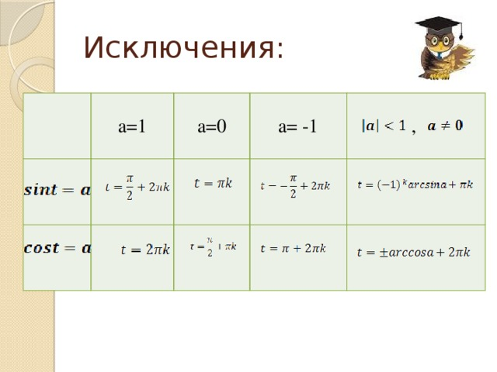
3. Работа по повторению решения простейших тригонометрических уравнений.
Решить простейшие тригонометрические уравнения. (Устно)

- cos x = ½; 2) sin x = ½ ; 3) tg x = 1 ; 4) cos x = - ½ ;
5) cos 3x = 0; 6) sin 2х = -1; 7) cos (х – π/4) = ½;
8) tg = –1; 9) 2cos – = 0

4. Изучение нового материала.
Говорят, алгебра держится на четырех китах: уравнение, число, тождество, функция. Сегодня мы поговорим с вами об одном из фундаментов алгебры – уравнениях. С уравнениями вы встречаетесь с начальной школы. Умеете их решать различными методами. Одно из замечательных качеств математика-исследователя – любознательность.
Мы сегодня на уроке повторили простейшие тригонометрические уравнения, а более сложные тригонометрические уравнения, как правило, сводятся к простейшим уравнениям:

- методом введения новой переменной (метод постановки);
- методом разложения на множители;
- непосредственно, с помощью тригонометрических преобразований.
Сегодня на уроке мы рассмотрим первые два способа.
Методом введения новой переменной - этот метод нам хорошо известен, мы не раз применяли его при решении различных уравнений. Вот как он применяется при решении тригонометрический уравнений.
Слайд 1, комментирует учитель
Решить уравнение 2 sin²x – 5sin x + 2 = 0
Вопрос учителя: Объясните, на каком основании уравнение sin x = 2 не имеет решения?
Ученик с места: | sin x| ≤ 1, т. е -1 ≤ sin x ≤ 1
Слайд 2, комментирует ученик.
Решить уравнение: cos²x – sin²x – cos x = 0.
Слайд 3, комментирует ученик.
Решить уравнение: tg ½ x + 3 ctg ½ x = 4.
Теперь о втором методе решения тригонометрических уравнений – методе разложения на множители. Как и метод введения новой переменной, метод разложения на множители позволяет свести уравнение к простейшим.
Сайд 4
2 sinx cos5x - cos5x = 0
2 sinx cosx - cosx = 0
cos 5x (2sinx -1) =0
cos x (2sinx -1) =0
Слайд 5.
Решить уравнение 4 сos 3x - cos² 3x = 0
сos 3x (4 - сos 3x ) = 0

5. Практическая работа.
№18.7(а, б), №18.8(а, б), №18.11 (а, б)
6. Из истории тригонометрии. Доклад ученика .
7. Итог урока, рефлексия.
Назовите два основных метода решения тригонометрических уравнений.
Какой из методов вам показался наиболее простым?
Что необходимо знать для решения тригонометрических уравнений рассматриваемыми способами?

